Template Import Data Kandidat
PENTING:
1. Isi data pada tabel di bawah ini.
2. Jangan mengubah baris judul (header) tabel.
3. Untuk menyisipkan foto, gunakan menu Insert -> Pictures ke dalam sel kolom Foto.
4. SETELAH SELESAI, ANDA WAJIB MENYIMPAN FILE INI DENGAN FORMAT ".docx" (Pilih File -> Save As -> Word Document (*.docx)) AGAR BISA DIIMPORT!
No. Urut | Posisi / Jabatan | Nama Kandidat | Kelas | Visi | Misi | Foto (Insert Gambar)
1 | Ketua Umum OSIS | Rama | X.1 | Menjadikan OSIS sebagai wadah yang aktif, kreatif, dan inspiratif dalam mengembangkan potensi siswa, membentuk karakter berakhlak mulia, serta melestarikan budaya lokal dalam rangka menghadapi tantangan Global | - Mendorong terbentuknya program kerja OSIS yang inovatif, edukatif, kreatif dan berorientasi pada pengembangan potensi siswa  - Menyelenggarakan kegiatan yang mencerminkan kedisiplinan, kepedulian sosial, dan cinta budaya lokal yang berbasis pancawaluya  - Menjadi penghubung aktif antara siswa, Ekstrakulikuler, Dewan Perwakilan Kelas dan Sekolah untuk mendukung minat dan bakat Siswa/i  - Membentuk tim kerja OSIS yang solid, disiplin, dan bertanggung jawab dalam setiap program  - Membuat Program Kerja Osis yang berdasar prinsip atas Nasionalisme, Religius dan Daya Saing Global dalam setiap kegiatan OSIS | 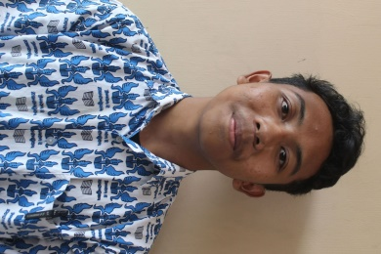
2 | Ketua Umum OSIS | Reyhan Ilman | X.2 | Menjadikan OSIS SMA Negeri 2 Kuningan sebagai organisasi yang menyokong para siswa guna mengutamakan ketakwaan kepada tuhan yang maha esa, berkarakter pancasila, serta berdaya saing tinggi guna siap menghadapi tantangan global | - Mengutamakan ketakwaan kepada tuhan yang maha ESA  - Berbudi pekerti luhur dengan landasan PANCASILA  - Mengedepankan program yang membuka ruang eksplorasi dan potensi  - Melestarikan budaya lokal sekaligus siap menghadapi tantangan global | 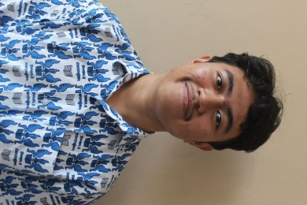
1 | Ketua 2 OSIS | Nadia | X.3 | Membangun generasi cerdas, berkarakter, berdaya saing global, serta berlandaskan iman, budaya dan kreativitas melalui peran aktif osis yang siap untuk mendengar, berkarya, dan bergerak | - Menggabungkan keimanan dan prestasi supaya siswa tidak hanya unggul secara akademik namun juga moral dan etika yang baik  - Bergerak Nyata menjalankan program kerja yang berbudaya dan berdampak positif bagi siswa dan lingkungan  - Menjadikan OSIS sebagai wadah pengembangan potensi dan kreativitas siswa dalam membentuk pribadi yang cerdas dan berkarakter  - Meningkatkan kemampuan bahasa asing dan pola pikir yang kritis serta membudayakan literasi agar dapat bersaing secara global  - Mendengar Aspirasi siswa melalui komunikasi yang terbuka dan demokratis | 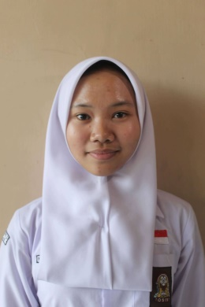
2 | Ketua 2 OSIS | Moch Rizki Triyan | X.4 | Membentuk generasi siswa SMAN 2 Kuningan yang cerdas, berkarakter mulia, kreatif, dan siap bersaing di kancah global dengan menjunjung tinggi iman dan budaya | - Mengutamakan Adab, etika, dan nilai ketakwaan sebagai pondasi dalam setiap kegiatan, agar kecerdasan dan kreativitas selaras dengan karakter mulia  - Menumbuhkan kesadaran seluruh siswa SMAN 2 Kuningan untuk menjaga kebersihan dan membiasakan membawa tumbler sehingga terciptanya lingkungan sekolah yang harmonis, nyaman, dan berkarakter  - Mengasah Kemampuan Bahasa & Daya Saing Global meningkatkan keterampilan dan komunikasi menggunakan bahasa inggris melalui English Day, dan workshop public speaking agar siswa terbiasa bersaing secara global  - Partisipasi aktif siswa dan menyalurkan aspirasi secara cepat dan transparan melalui OSIS E-Aspirasi, memanfaatkan platform digital untuk saran dan kritik yang langsung ditindaklanjuti | 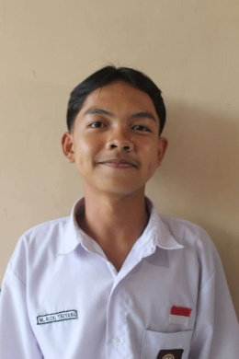
3 | Ketua 2 OSIS | Fabio Kannavaro Aryadi | X.5 | Mewujudkan siswa/i SMAN 2 KUNINGAN yang unggul dalam prestasi, berakhlak mulia, berjiwa kreatif, serta siap bersaing di tingkat global | - Meningkatkan kualitas akademik dan non-akademik melalui kegiatan yang mendukung prestasi siswa dibidang ilmu pengetahuan, seni, olahraga, dan teknologi  - Menumbuhkan sikap disiplin, tanggung jawab, dan kepedulian sosial sebagai wujud karakter siswa yang berintegritas  - Mengembangkan kreativitas dan inovasi siswa dengan memberikan ruang bagi ide-ide baru melalui program OSIS yang terbuka dan partisipatif  - Melestarikan nilai iman dan budaya dengan mengadakan kegiatan yang bernuansa positif serta acara yang memperkuat identitas budaya sekolah | 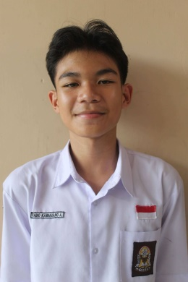
4 | Ketua 2 OSIS | Mikayla Syahira Ariassyah Mohamad | X.6 | Mewujudkan generasi yang cerdas , beriman,berkarakter unggul, memiliki keterampilan hidup di era digital, siap membangun masa depan bangsa, serta tumbuh dalam lingkungan yang positif dan mendukung | - Pembekalan di Era Digital sehingga mencegah kemerosotan moral dan pola pikir akibat pengaruh negatif teknologi informasi  - Pengembangan Potensi Diri membantu generasi muda mengembangkan seluruh potensi dirinya secara optimal  - Sistem Pendidikan Terpadu dengan mengintegrasikan nilai-nilai spiritual dan IMTAK dengan IPTEK dalam kurikulum  - Lingkungan Pendidikan Inklusif dengan cara menciptakan suasana belajar yang aman, ramah, dan mendukung eksplorasi potensi diri  - Kolaborasi dan Kerja sama yang baik antara sekolah dan siswa untuk memastikan keberhasilan pembentukan karakter generasi muda | 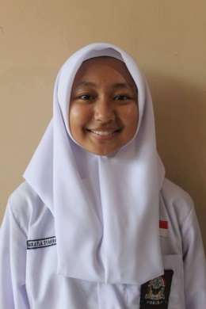
1 | Ketua Umum DPK | Khoirul | X.7 | Menjadikan generasi pelajar yang cerdas, berkarakter, mampu bersaing secara global, serta tetap menjunjung tinggi iman, budaya, dan kreativitas dalam kehidupan sekolah | - Mengajak semua siswa aktif berpendapat agar aspirasi dapat didengar dan diwujudkan bersama  - Mendorong semangat kerja sama agar setiap kegiatan kelas dan sekolah berjalan lancar dan menyenangkan  - Mendukung potensi dan prestasi akademik dan non akademik siswa/i dalam mengharumkan nama sekolah dan bersaing di era globalisasi  - Menjadi sarana yang menumbuhkan iman, budaya, dan kreativitas, antar siswa/i | 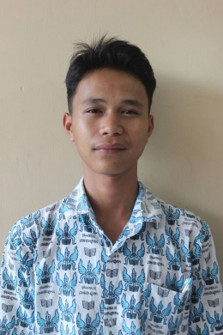
2 | Ketua Umum DPK | Fatih Arroyan | X.8 | Membangun generasi yang cerdas, berkarakter, dan mampu bersaing di tingkat global, dengan tetap berlandaskan iman, budaya, serta kreativitas. Melalui DPK SMA Negeri 2 Kuningan, saya ingin menghadirkan wadah yang benar-benar menampung aspirasi setiap siswa, sehingga bersama kita bisa meraih simpati dan prestasi | - Menghidupkan peran DPK sebagai organisasi pengawas, pengarah, dan penampung aspirasi dengan cara aktif terlibat dalam berbagai kegiatan sekolah  - Menumbuhkan budaya partisipasi dan tanggung jawab, agar setiap anggota DPK berperan nyata dan tidak hanya sekadar nama dalam struktur organisasi  - Membangun komunikasi dua arah antara siswa dan organisasi, sehingga aspirasi benar-benar tersampaikan dan ditindaklanjuti  - Mengembangkan kreativitas anggota DPK agar setiap kegiatan yang dilakukan bernilai, berdampak, dan berkesan bagi siswa maupun sekolah | 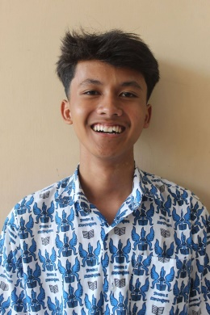
1 | Ketua 2 DPK | Bintang Kirana Putri | X.9 | Mewujudkan generasi unggu yang cerdas,serra berkarakter mulia,bedaya saing secara global,yang berlandaskan iman dan budaya,serta meningkatkan kreativitas yang kuat untuk menciptakan masa depan yang lebih baik | - Mengembangkan kecerdasan SIE (Spiritual, Intelektual, dan Emotional) melalui pendidikan yang holistik  - Menanamkan nilai nilai karakter luhur, seperti disiplin, bertanggung jawab, serta simpati dan empati  - Meningkatkan daya saing global dengan menguasai ilmu pengetahuan teknologi dan bahasa asing/internasional  - Menumbuhkan keimanan dan ketakwaan  - Mendorong kreativitas,inovasi dan jiwa kewirausahaan | 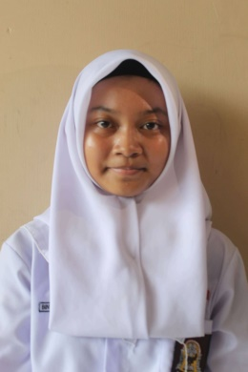
2 | Ketua 2 DPK | Pratama Atha Kusuma | X.10 | Mewujudkan siswa sma negeri dua Kuningan yang berkarakter cerdas dan unggul baik dalam akademik maupun non akademik,mampu bersaing dalam global serta berlandaskan iman,budaya dan juga kreativitas | - Menjadi kan organisasi DPK sebagai wadah untuk menampung aspirasi dan kreativitas warga sekolah dalam hal akademik maupun nonakademik  - Melestarikan budaya sekolah dan menciptakan lingkungan sekolah yang berkarakter  - Mencetak siswa SMA Negeri 2 Kuningan yang memiliki daya saing global dengan prestasi dan wawasan yang luas  - Menjadikan iman dan akhlak sebagai pondasi utama dalam pembentukan generasi yang cerdas dan bermoral | 